**Василец Т.Е., Бондаренко Ю.А.**

**ВЫБОР ПАРАМЕТРОВ НЕЙРОРЕГУЛЯТОРА MODEL REFERENCE CONTROLLER**

При построении нейронной сети объекта управления и нейронной сети регулятора Model Reference Controller с помощью ППП Neural Network Toolbox системы MATLAB количество нейронов скрытых слоёв  варьировалось в широких предела. Оптимальные значения находятся в пределах .

Успех тренировки сети в значительной степени зависит от длины обучающий выборки  и такта дискретности , определяющего интервал между двумя последовательными моментами съема данных. Лучшие результаты получены при , . При увеличении  снижается точность вычисления и разность между ошибкой обучения и ошибкой, полученной на контрольном и тестовом множестве. Уменьшение  вызывает необходимость соответствующего увеличения  и, как следствие, значительно увеличивается время тренировки сети, при этом существенного снижения ошибки не наблюдается.

Количество элементов запаздывания на входе  и выходе  модели объекта управления варьировалось в пределах , . Количество элементов запаздывания на входе регулятора , на выходе регулятора  и на выходе модели объекта  (при синтезе нейронной сети регулятора) варьировалось в пределах: , , .

В качестве обучающей функции нейронной сети регулятора использована функция trainbfgc, а при обучении нейронной сети объекта управления - функция trainlm. При обучении нейросети регулятора все обучающие данные разбиваются на  сегментов и с использованием каждого сегмента выполняется  циклов обучения. Количество циклов обучения, , по истечении которых ошибка обучения переставала уменьшаться, составляло  при .

В качестве эталонной модели принималась схема объект управления системы наведения и стабилизации без учета трения на валу двигателя и механизма без учёта упругих элементов. Как показали исследования, ни при каких параметрах нейрорегулятора Model Reference Controller не удалось получить удовлетворительные динамические характеристики системы. Идентификация объекта управления была выполнена с высокой точностью. Ошибка обучения нейросети объекта управления составляла  (рис.1), а мгновенные ошибки не превышали . Минимальная ошибка обучения нейронной сети регулятора составляла . Однако переходные процессы системы имеют колебательный характер.

Рис. 1. Окно контроля процесса обучения нейронной сети объекта управления регулятора Model Reference Controller

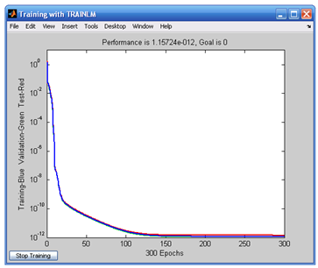

**Литература**

1 Медведев В.С., Потемкин В.Г. Нейронные сети. MATLAB 6 / Под общ. ред. к.т.н. В.Г. Потемкина. – М.: ДИАЛОГ-МИФИ, 2002. – 496 с.